Grzegorz Kasdepke: „Koronkowa robota, czyli wzór na kryminalną historię”

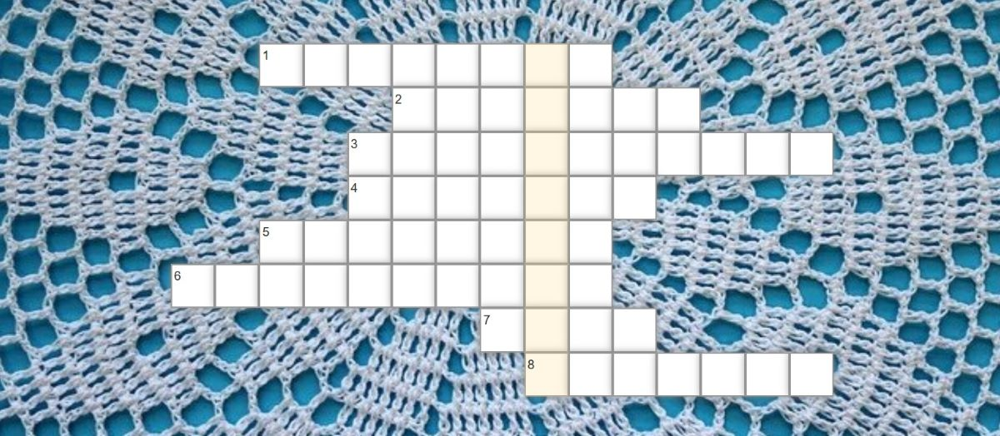

1. Narzędzie zakończone haczykiem służące do ręcznego wyrobu np. serwetek
2. Z czego wykonane są ręcznie robione np. serwetki?
3. Pani, która zajmuje się wyrabianiem koronek
4. Góry, w których toczy się akcja książki
5. Jaką książkę postanowił napisać Staszek?
6. Bywają czterolistne. W książce tak nazywa się drużyna harcerek
7. Nazwa kwiatka oraz imię jednej z głównych bohaterek książki
8. W jakim okresie roku toczy się akcja książki?

